作品简介：
开发背景：
家庭自动化指利用微处理电子技术，来集成或控制家中的电子电器产品或系统，随着该技术的迅速发展，使得智能家居的概念更加深入人心。智能光控窗帘作为家庭自动化的重要组成部分，是一个利用自身携带的光学、热学等传感器，对外界环境经行监控分析，将实时数据传给控制器系统，通过电机动力系统，改变窗帘的打开和闭合的智能窗帘。对于信息化日益普及和增强的当下有着良好的实用性和发展前景。设想源于日常生活中普通窗帘完全手动及环境、生活因素等带来的不便，我们自行焊接电路、设计程序、搜寻组装原料和传感器等设备集成了一个很实用的智能光控窗帘。我们设想如果这种创意能够在生活中得到应用，它可以使得我们的生活变得更加舒适、快捷、方便。
功能说明：
本作品共有4种工作模式：
（1）定时工作方式： 天黑时，窗帘自动拉合；天亮时，窗帘自动拉开，定时时间可根据不同季节、时段预先设置，省去人工操作；
（2）光控工作方式：根据不同季节可设置不同的光照强度阈值，当光照强度超出预先 设定的阈值时，窗帘将自动拉合；
（3）温控工作方式：根据不同季节可设置不同的温度阈值，当温度超出预先 设定的阈值时，窗帘将自动拉合；
（4）遥控方式：可随时通过遥控来控制窗帘的拉开与闭合；
作品特色：
(1)、它可根据不同的季节、时段预先设置时间，定时拉合、遥控窗帘，省去人工
操作，省时、省事；
(2)、夏季时可通过传感器检测室内室外的环境参数，自动拉合、拉开窗帘，方便智能；
(3)、智能窗帘考虑到特殊天气情形下亦可通过遥控对窗帘进行人工关闭操作，以备万一；
(4)、可扩展室内防盗监测报警功能，为房主提供一道安全屏障。
(5)、智能窗帘的控制器及设备体积小、安装方便、美观。在家庭中可以实现普及。
作品实物图如下：
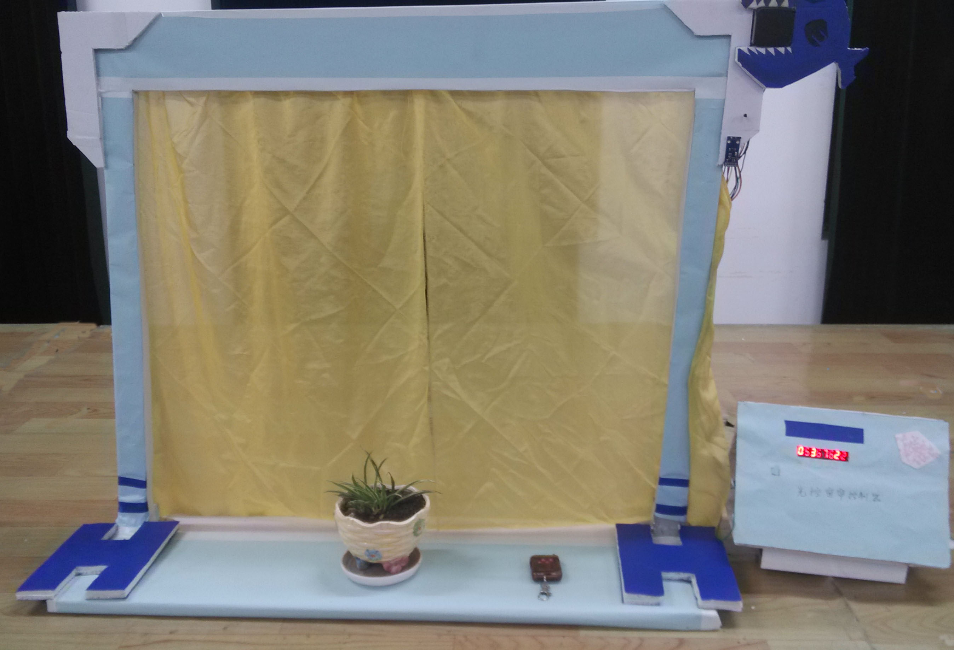
步进电机
18b20温度传感器
GY30光照度传感器
控制器与显示器
遥控器
步进电机
18b20温度传感器

缩略图如下：

工作原理：
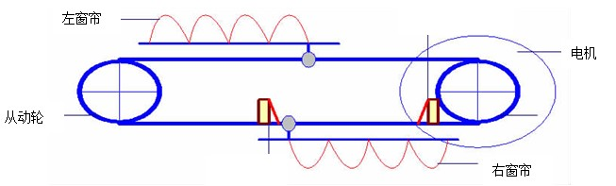
设计方案：
- 设计思路
帘机的控制方式大体上有四种:温控、光控、时控,遥控；考虑到实现到自动化窗帘,可能会出现结构复杂,性能不够稳定，或性能还可以,但价格昂贵不适合普通消费者使用的情，所以我团队决定采用价格相对便宜stc89c52单片机作为主要控制器件,充分利用单片机开发板外扩18b20温度传感器、GY30光强传感器、和2262、2272红外遥控器来搭建该系统。
本作品的工作原理是：当光信号激励作用下，传感器接收外部环境数据，将数据传递给控制器，单片机对数据进行分析和处理，将处理的结果导出，控制电机的工作，对窗帘进行处理即开还是闭合，窗帘处于一定状态后又会把数据传递给控制器单片机，让控制器知道其状态。当停电或其他极端情况下能够手动对窗帘进行开合。

- 作品概要（功能、应用）
功能 | 定时工作方式： 天黑时，窗帘自动拉合；天亮时，窗帘自动拉开，定时时间可根据不同季节、时段预先设置，省去人工操作；  自动工作方式： 炎炎夏季时，可通过传感器检测光照强度和室内温度，当光照强度或温度超出预先设定的阈值时，窗帘将自动拉合；  手动工作方式： 在特殊天气条件或紧急停电情况下，也可通过拉绳对单个窗帘进行打开与闭合操作。  另可附加室内温度及时间检测及显示功能。
应用 | 适用场所 | 对于房间较多、须定时开放的场所，如学校图书馆、实验楼等大型综合楼宇。  普通居家，方便、智能、舒适。
应用 | 拓展应用 | 在此基础上增加若干监控传感器和报警装置即可扩展室内防盗监控功能，进行防盗监测报警。

本作品同普通电动窗帘以及同类产品相比具有以下优势：
1、 控制方法的多样性：本作品既可以使用家庭电脑通过计算机软件 进行综合管理，也可以通过红外遥控器对窗帘进行统一操作；
2、 可根据光照、温度自动调整窗帘开关：控制器中的光强度传感器可获得当前室内光强，温度传感器获得室内温度并自动控制窗帘的开合，为用户创造一个非常舒适的光照环境。

- 结构组成
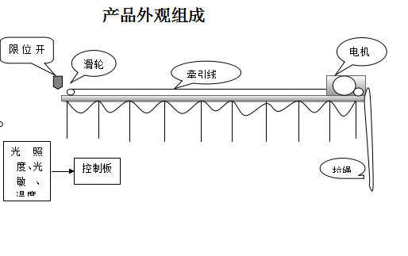
4. 单元设计分析
光信号
单片机数据
处理
电机的转动
温度、光照检测
手动控制
窗帘的打开
与闭合
按钮控制

系统组成 |  | 光控窗帘：主要分两大部分，控制电路、机械执行结构
各单元设计分析 | 控制电路 | 控制电路：主要由单片机作为控制器，结合各种传感器来控制电机的正传、反转和停转。
各单元设计分析 | 机械执行结构 | 机械执行结构：由电机、滑轮、牵引线、和窗帘组成。  由电机的转动控制窗帘的打开与合闭；

其他：
在电动窗帘领域，目前有95%以上是手动的，而智能电动窗帘正处于一个发展的时期。本作品同普通电动窗帘以及同类产品相比具有以下优势： 1、 控制方法的多样性：本作品既可以使用家庭电脑通过计算机软件 进行综合管理，也可以通过红外遥控器对窗帘进行统一操作； 2、 可根据光照、温度自动调整窗帘开关：控制器中的光强度传感器可获得当前室内光强，温度传感器获得室内温度并自动控制窗帘的开合，为用户创造一个非常舒适的光照环境。

